No pierda el contacto con sus máquinas
La aplicación en la nube de B&R desarrollada por ABB Ability abre nuevas oportunidades para los fabricantes de equipos originales
Asset Performance Monitor es la primera aplicación en la nube de B&R basada en ABB AbilityTM, la oferta de soluciones digitales unificada e intersectorial de ABB. Los fabricantes de equipos originales disponen de una visión general fiable de todas sus máquinas en la instalación y ello les permite identificar posibles mejoras, mejorar el nivel de las operaciones de mantenimiento y tener acceso a nuevos modelos comerciales y fuentes de ingresos.

Asset Performance Monitor funciona de manera ininterrumpida y facilita datos acerca del ritmo de producción, el consumo energético y la temperatura. Los usuarios pueden definir qué información se requiere, y la aplicación calcula automáticamente los indicadores de rendimiento claves (IRCs), como la eficacia general del equipo y ofrece oportunidades de mejora. Asset Performance Monitor prepara los datos y los muestra en un cuadro de mando claramente organizado. Los fabricantes de equipos originales pueden utilizar estos datos para implementar unas actualizaciones bien definidas de las máquinas y ofrecer a sus clientes un nivel de servicio superior.
Arquitectura abierta
Un dispositivo Edge se instala in situ para recopilar datos de una máquina o línea de producción. Recibe datos del control de la máquina a través de OPC UA y los transmite a la nube usando el protocolo MQTT. El dispositivo Edge establece automáticamente una conexión a la nube de ABB Ability e instala el software necesario. El fabricante de equipos originales puede acceder fácilmente a todas las funciones que ofrece Asset Performance Monitor simplemente iniciando sesión con un nombre de usuario y una contraseña.
Plataforma ABB Ability
Las aplicaciones en la nube de B&R se ejecutan en ABB Ability. La seguridad y la integridad de los datos están garantizadas por los más modernos estándares de seguridad y protocolos de transferencia. La infraestructura de Microsoft Azure garantiza un acceso fiable a los servicios de ABB Ability en todo el mundo, lo que incluye todos los requisitos previos para futuras aplicaciones en la nube con inteligencia artificial y aprendizaje máquina automático.

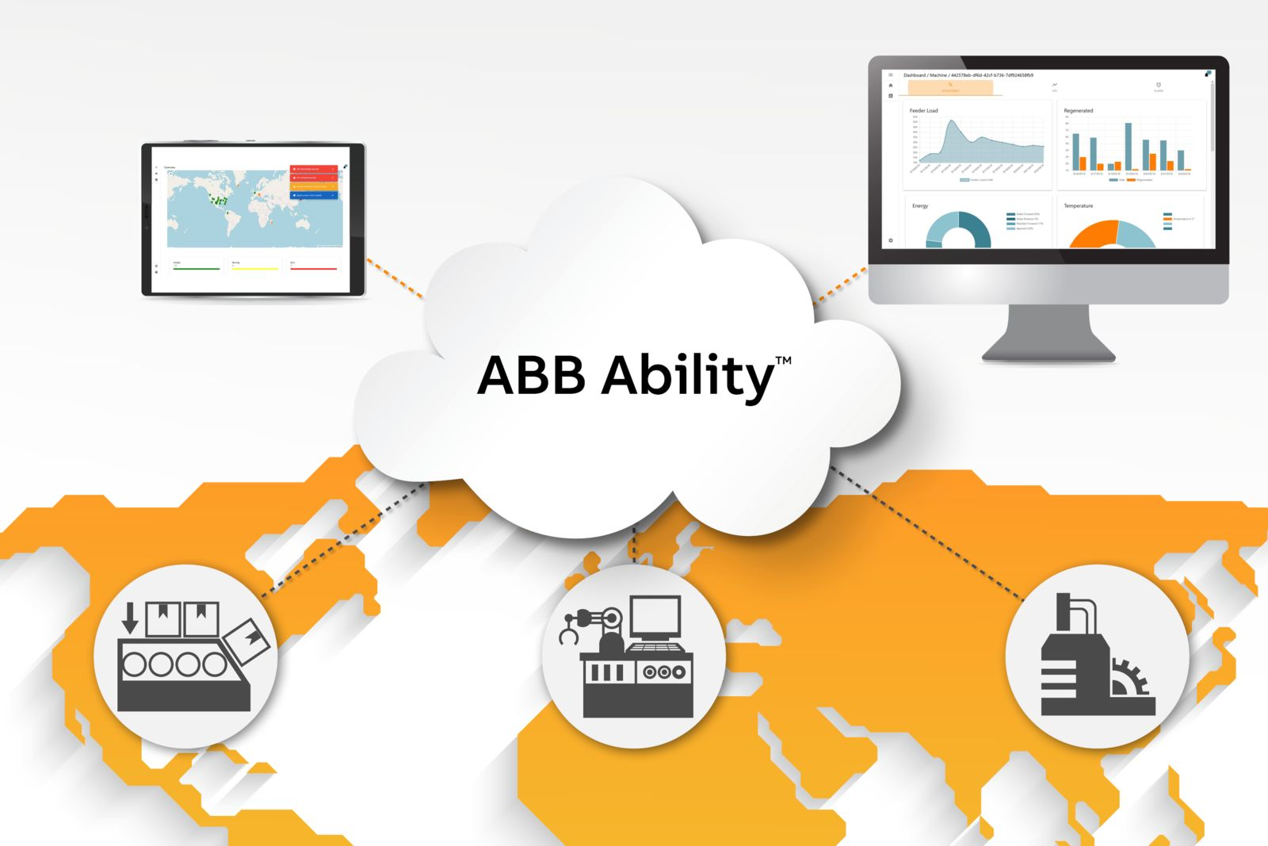
La aplicación en la nube recopila datos de la máquina de forma continua y los visualiza en un cuadro de mando claramente organizado.

Acerca de B&R
B&R es una innovadora empresa de automatización con sede en Austria y oficinas en todo el mundo. Como líder mundial en automatización industrial, B&R combina tecnología punta con ingeniería avanzada para ofrecer a los clientes, en prácticamente todas las industrias, soluciones completas para automatización de máquinas y fábricas, control de movimiento, HMI y tecnología de seguridad integrada. Con estándares industriales de comunicación de bus de campo como POWERLINK y openSAFETY, además del potente entorno de desarrollo de software Automation Studio, B&R está constantemente redefiniendo el futuro de la automatización. El espíritu innovador que mantiene a B&R al frente de la automatización industrial está impulsado por el compromiso de simplificar los procesos y superar las expectativas del cliente.
Para más información, visite www.br-automation.com.
Si publica esta nota de prensa, por favor envíe una copia a:
Bernecker & Rainer Automatización industrial S.L.U.
Vallsolana Garden Business Park
Camí de Can Camps, 17-19
08174 Sant Cugat del Vallés
Barcelona
o al e-mail: office.es@br-automation.com

